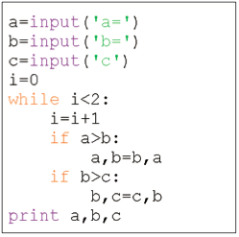
PARTIS POLITIQUES

Une étude prouve que chaque année depuis 2015 :
- 5 % des adhérents d’un parti A quittent ce parti pour adhérer au parti B.
- À l’inverse, 8 % des adhérents du parti B le quittent pour adhérer au parti A.

En 2015, le parti A comptait 40 000 adhérents et le parti B en comptait 70 000.

L’objectif est de déterminer en quelle année, le nombre d’adhérents du parti A dépassera celui du parti B.

1) On considère que 2015 est l’année 0 et on note
- a_{n} le nombre d’adhérents du parti A à l’année n ;
- b_{n} le nombre d’adhérents du parti B à l’année n.
Exprimer a_{n+1} puis b_{n+1} en fonction de a_{n} et b_{n}.

2) Ecrire un algorithme permettant de résoudre le problème.

3) Programmer cet algorithme et donner la solution au problème.
On recopiera le programme sur la copie à rendre.

Hors du cadre de la classe, aucune reproduction, même partielle, autres que celles prévues à l'article L 122-5 du code de la propriété intellectuelle, ne peut être faite de ce site sans l'autorisation expresse de l'auteur.
www.maths-et-tiques.fr/index.php/mentions-legales

